様式第四（第五条、第二十二条、第二十九条、第三十四条の六、第五十三条の七、第百十四条の五、第百十四条の十二、第百十四条の三十六、第百二十四条、第百三十七条の五、第百三十七条の十二、第百三十七条の三十四の七、第百八十四条関係）

許可証再交付申請書

業務等の種別
許可番号、認定番号、登録番号、基準適合証番号又は基準確認証番号及び年月日
薬局、主たる機能を有する事務所、製造所、店舗、営業所又は事業所 | 名 称
 | 所在地
再交付申請の理由
備考

上記により、許可証の再交付を申請します。
年 月 日
住 所
法人にあつては、主
たる事務所の所在地

氏 名
法人にあつては、名
称及び代表者の氏名

大阪府知事 殿

〔連絡先〕 担当者名：
電話番号：

（注意）
１ 用紙の大きさは、Ａ4とすること。
２ 字は、墨、インク等を用い、楷書ではつきりと書くこと。

＜高度管理医療機器等販売業・貸与業の再交付申請の例示＞
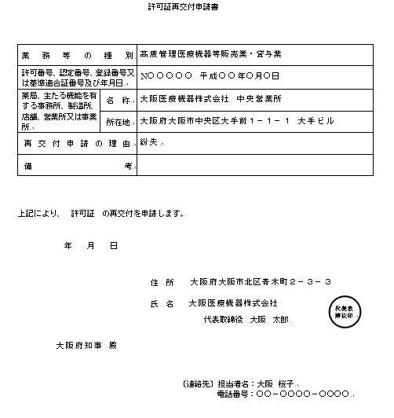
法人 → 登記上の氏名・住所を記載
個人 → 個人の氏名・住所を記載
必ず、担当者の氏名・電話番号を記載
・許可証に記載されている許可番号：N99999
・許可証に記載されている許可年月日
※許可年月日は有効期限の始めの日
※※許可証を紛失されて、許可番号や許可年月日が不明な場合は、ご相談ください。
「高度管理医療機器等販売業･貸与業」と記載する。
【 添 付 書 類 】
・紛失時：紛失理由書
・破損等：破損等した許可証原本

